Chảy máu cam ở trẻ gia tăng khi thời tiết hanh khô

và cách xử trí

Năm nào cũng vậy, khi thời tiết chuyển sang hanh khô là nhiều trẻ lại bị chảy máu cam. Có những trẻ có thể bị chảy máu cam nhiều lần trong tuần, khiến bố mẹ lo lắng, thậm chí là hoảng sợ. Vậy cách xử trí và phòng ngừa như thế nào?
1.Chảy máu cam là gì?
Chảy máu cam (hay còn gọi là chảy máu mũi) là hiện tượng các mạch máu nhỏ ở mũi bị vỡ, gây chảy máu. Máu cam chỉ chảy trong một khoảng thời gian ngắn, sau đó tự động ngưng chảy. Có những trẻ có thể bị chảy máu cam nhiều lần trong tuần. Tuy nhiên, đây là tình trạng thường gặp ở các trẻ trong độ tuổi từ 3 đến 10, đặc biệt là các trẻ 2 - 3 tuổi. Đa số ở bé là lành tính. Chỉ số ít là chảy máu cam do bệnh lý.
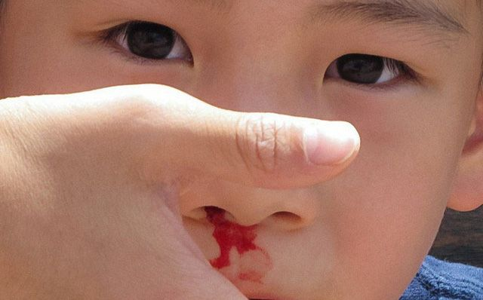
Chảy máu cam là tình trạng thường gặp ở trẻ nhỏ.
2. Nguyên nhân khiến trẻ bị chảy máu cam
Có nhiều nguyên nhân khiến trẻ bị chảy máu cam, trong đó phải kể đến như sau:
Một số tác nhân vật lý hoặc nguyên nhân khác gây vỡ mạch máu mũi trẻ tại đám rối mạch máu.
- Thời tiết hanh khô, sử dụng điều hòa, máy lạnh, máy sưởi trong thời gian dài khiến mạch máu trong mũi bị vỡ, gây chảy máu.
- Trẻ ngoáy mũi quá sâu và mạnh, làm tổn thương các mạch máu trong mũi.
- Trẻ gãi, cào hoặc vô tình đưa (nhét) dị vật vào sâu trong mũi. (Thường máu nhày, mùi)
- Trẻ bị va chạm mạnh vào mũi trong quá trình vui chơi, chạy nhảy…
- Trẻ hắt hơi và xì mũi quá mạnh.
- Vách ngăn mũi bị vẹo.
- Hiện tượng dị ứng, nhiễm trùng ở mũi, họng và xoang (trẻ viêm VA, viêm xoang)
- Tác dụng phụ của một số loại thuốc như thuốc chống viêm tại chỗ, thuốc xịt mũi, do cho trẻ dùng lâu dài.
- Các khối u (cả lành tính và ác tính) ở vùng tai mũi họng. Tuy nhiên, nguyên nhân này rất hiếm gặp.
- Gãy xương mũi, vỡ nền sọ do chấn thương cũng có thể gây chảy máu mũi. Tuyệt đối không chủ quan trong những trường hợp này. Đa số xuất hiện sau chấn thương vật lý
- Trẻ mắc một số bệnh liên quan đến huyết học như xuất huyết giảm tiểu cầu, rối loạn đông máu, các bệnh về máu gây giảm tiểu cầu (suy tuỷ xương, lơ xê mi cấp…). Trường hợp này khiến nhiều cha mẹ lo lắng nhất, nhưng rất hiếm gặp.
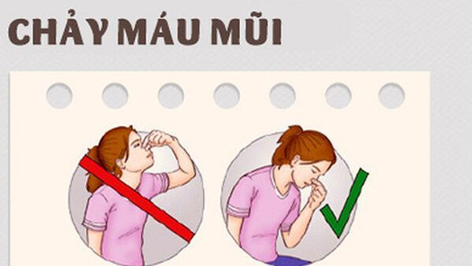
Vách ngăn mũi bị vẹo là một trong những nguyên nhân gây chảy máu cam ở trẻ.
3. Cách xử trí trẻ bị chảy máu cam
Khi trẻ bị chảy máu cam, cha mẹ có thể tự sơ cứu tại nhà bằng cách thực hiện theo các hướng dẫn sau:
- Giữ bình tĩnh cho con vì một số bé khi thấy máu chảy có thể sợ hãi, hoảng loạn và quấy khóc.
- Cho trẻ đứng hoặc ngồi ở tư thế thẳng, đầu hơi nghiêng nhẹ về phía trước.
- Rửa tay sạch sẽ và bóp phần nửa dưới của mũi. Giữ chặt như vậy trong khoảng 10 phút. Nếu trẻ lớn, bạn có thể hướng dẫn trẻ tự làm để con được cảm thấy thoải mái, dễ chịu.
Sau 10 phút giữ chặt mũi, thả tay ra và chờ đợi. Nếu máu ngừng chảy thì cho trẻ nằm nghỉ (nên nằm nghiêng để tránh máu còn trong mũi và chảy xuống họng). Tuyệt đối không cho trẻ nuốt máu vì có thể khiến bé bị sặc, nôn mửa, thậm chí là ngộ độc. Nếu máu không ngừng chảy, tiếp tục thực hiện bước giữ chặt mũi và chờ đợi 10 phút nữa.
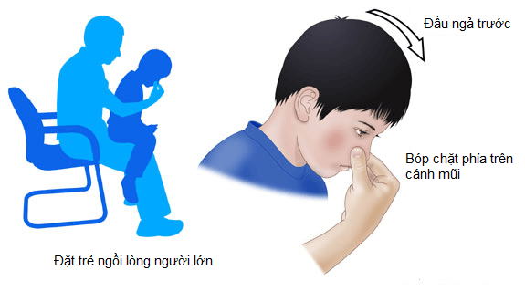
Khi trẻ bị chảy máu cam, hướng dẫn trẻ bóp chặt phía trên cánh mũi và giữ chặt trong khoảng 10 phút.
Trường hợp không cầm được máu hoặc trẻ xuất hiện các biểu hiện dưới đây, cần cho trẻ nhập viện để được bác sĩ hỗ trợ.
- Máu chảy liên tục hơn 20 phút và diễn ra nhiều lần.
- Máu không chỉ chảy từ mũi mà còn chảy ra từ miệng khi trẻ ho hoặc nôn mửa.
- Trẻ chảy máu cam, đồng thời xuất hiện cả máu trong nước tiểu, trong phân.
- Trẻ chảy máu cam kèm xuất huyết dưới da (những vết bầm tím không rõ nguyên nhân trên cơ thể).
- Trẻ chảy máu cam nhiều lần và nghẹt mũi kinh niên. Kèm theo đó là máu nhầy, mùi, đỏ da cánh mũi.
- Trẻ tái xanh, nhợt nhạt, đổ mồ hôi nhiều, không phản ứng, kém ăn, gầy yếu, hay nhức mỏi, nổi hạch, gan lách to…
4. Chẩn đoán và điều trị chảy máu cam
Để xác định chính xác nguyên nhân và đánh giá mức độ chảy máu, sau khi khám toàn diện, bác sĩ sẽ thực hiện thêm những xét nghiệm cần thiết như công thức máu, chức năng đông máu và một số xét nghiệm chuyên biệt khác. Tùy theo nguyên nhân mà phương pháp điều trị sẽ khác nhau, bao gồm nhét bấc mũi để cầm máu tại chỗ, dùng thuốc hay phẫu thuật.

Hầu hết trường hợp chảy máu cam ở trẻ là lành tính, ít nguy hiểm.
5. Ngăn ngừa chảy máu mũi
Nếu trẻ thường xuyên bị chảy máu mũi vào lúc thời tiết lạnh và khô, nên sử dụng thiết bị phun sương tạo ẩm trong nhà và dùng vaseline, mỡ kháng sinh, nước muối sinh lý để thoa hay nhỏ mũi cho trẻ nhằm giúp duy trì độ ẩm cho mũi. Thường xuyên làm vệ sinh mũi cho trẻ và khuyên trẻ không nên xì mũi hay ngoáy mũi.
Cho trẻ kiểm tra sức khỏe định kỳ và thông báo cho bác sĩ tình trạng chảy máu mũi trong trường hợp trẻ đang dùng thuốc kháng đông hoặc đang dùng thuốc để điều trị những bệnh lý khác để các bác sĩ có thể điều chỉnh liều lượng thuốc và có biện pháp can thiệp thích hợp.
Tóm lại: Hầu hết trường hợp chảy máu cam ở trẻ là lành tính, ít nguy hiểm, cha mẹ có thể áp dụng cách xử trí khi trẻ bị chảy máu cam ngay tại nhà để sơ cứu đúng cách cho trẻ. Chúng ta hoàn toàn có thể bổ sung một đợt kẽm, sắt, Vitamin nhóm B và C để hạn chế tình trạng chảy máu cam ở trẻ.

